# Путешествие из Санкт – Петербурга в Мурманск.

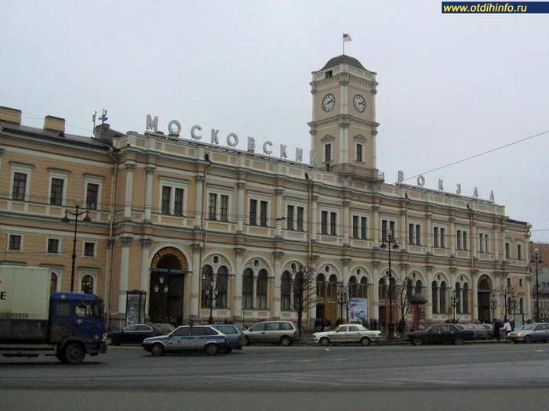

По ежегодно сложившейся традиции, в июле-августе 2014 года состоялся очередной полевой практикум географов , организованный при поддержке Ассоциации учителей географии России. Участники практикума путешествовали по маршруту: Санкт – Петербург – Шлиссельбург – Сортавала – Валаам – Петрозаводск – Кижи – Шелтозеро – Медвежьегорск – Повенец – Зажогинская – Беломорск – Соловки – Кемь – нац. парк Паанаярви – Кандалакша – Кировск – Ловозеро – Мурманск. Благодаря насыщенной многокомпонентной обучающей программе, составленной исполнительным директором РАУГ Эпштейн Е.А, учителя географии изучали памятники природы, истории и культуры Северо-Западного региона. Хорошо продуманная организаторами программа, позволила с первых минут активно включиться в работу. Мы посетили: «Дорогу Жизни», Ржевский коридор в Санкт-Петербурге, город Шлиссельбург, музей-диораму «Прорыв блокады», музей-крепость «Орешек». Путешествие по Республике Карелии началось с города Сортавала, ранее находившегося в составе Финляндии. Здесь мы посетили Выставочный зал Кронида Гоголева, где увидели великолепные работы из дерева. Настоящим открытием для участников практикума стало знакомство с экспонатами Музея Северного Приладожья.

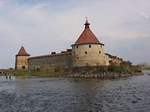 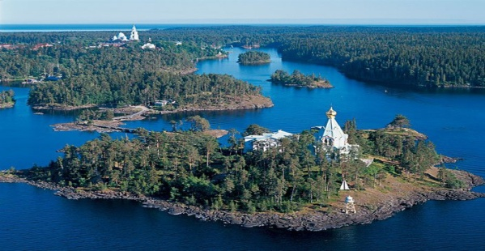

Крепость «Орешек». о. Валаам

Далее мы отправились на морскую прогулку по Ладожскому озеру, где осмотрели Ладожские шхеры и Валаамские острова, состоящие из о. Валаам (30 кв.км) и 50 мелких островов, высотой до 70 м. Острова покрыты хвойными лесами. Из истории я знала, что Валаамский (Спасо-Преображенский) мужской монастырь основан новгородцами в начале 14 века. Много раз отражал нападения шведов, в 1611 г.разорён ими. Восстановлен в 1715 г. Является архитектурным памятником 18-19 вв. Образ этого дивного острова-монастыря, столь любимого русским православным народом, прочно вошёл в историю и культуру нашего отечества. Тысячи паломников из разных уголков Российской империи устремлялись к нему по ладожским волнам, чтобы, по словам замечательного русского философа Ивана Ильина, «оставить привычное и уйти в необычайное», прорваться к «иному, к светлому и чистому бытию». Все дальше от нас век XIX, отошёл в прошлое и XX;меняются эпохи, меняется Россия. Но неизменным остаётся Валаам, с его скалами и лесами, скитами и пустыньками, как и неизменным, остаётся стремление сердца к святому и светлому.

Одно из ярчайших и удивительных мест Северного Приладожья – горный парк «Рускеала», расположенный в Сортавальском районе,в посёлке Рускеала. Мы убедились, что это - единственный в своём роде памятник природы и истории горного дела. Огромное впечатление на нас произвели: Итальянский карьер, Рускеальский провал, озера Монферана и Светлое. Жемчужина Горного парка – величественный Мраморный каньон. Старый и заброшенный карьер добычи камня, разрабатывавшийся почти три столетия, сегодня обустроен для посещения туристов, почитателей исторического наследия и «коллекционеров» природных феноменов и видов. Огромная чаша, вырубленная руками человека в массиве мраморного пласта, простирается с севера на юг на 456 метров, ширина 109 метров. 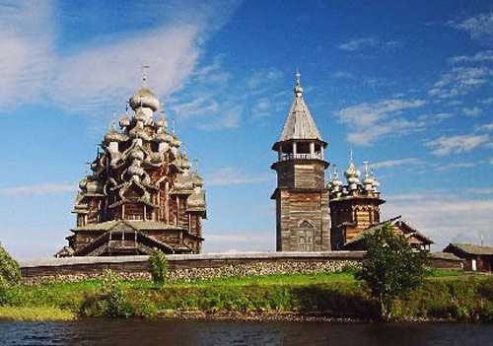 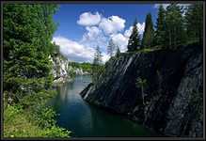

Кижи Горный парк Рускеала

Наполовину наполненная чистейшей водой изумрудного оттенка, она обрамлена как пологими, так и отвесными скалами, достигающими высоты 25м над зеркалом вод. Борта каньона пронизаны надводными и подводными штольнями, штреками и шахтами. Общая протяжённость доступных и подготовленных для обозрения выработок достигает нескольких сотен метров. Осмотр подводных шахт возможен только подготовленными драйверами. Участники практикума увидели на территории горного парка экзотические мхи, лишайники, орхидейные растения, кустарники, занесённые в «Красную книгу»; редкие виды пресмыкающихся, земноводных, рукокрылых. Особое впечатление мы получили при знакомстве с ожившими персонажами народной мифологии: славянской, карельской и скандинавской. Неизгладимое впечатление произвели на участников практикума Рускеальские водопады, озеро Ристиярви, залив Кирьявалахти, Ляскеля. Впереди нас ждал город Петрозаводск – республиканский центр, порт на берегу Онежского озера, основанный в 1703 г. Учителя посетили Музей геологии докембрия, где прослушали лекцию о геологических памятниках природы Карелии, представляющих многообразие проявлений геологических событий в истории Земли. Для Карелии характерно: развитие древнейших кристаллических комплексов, наличие чехла рыхлых отложений, связанных с деятельностью материковых оледенений. Учителя-географы познакомились с работой Онежского тракторного завода, выпускающего лесозаготовительную технику, машины для лесохозяйственных работ. Главный инженер предприятия рассказал нам об особенностях технологического процесса, ассортименте выпускаемой продукции, экономических связях завода.

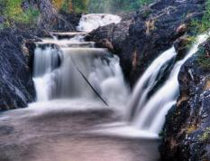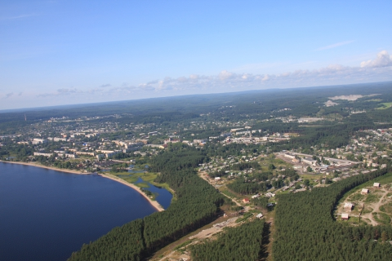

водопад «Кивач» окрестности Медвежьегорска

Далее наш путь лежал в Кондопожский район,в Государственный природный заповедник «Кивач»,являющийся одним из старейших заповедников России (создан в 1931г.).Как географы мы знали,что сердце заповедника – Кивач, второй по величине равнинный водопад в Европе (после Рейнского),на реке Суна. Мы увидели водяной поток, падающий четырьмя уступами, общей высотой 10,7м. Заповедник является природоохранным, научно-исследовательским и эколого-просветительским учреждением, имеющим целью сохранение и изучение естественного хода природных процессов, генетического фонда растительного и животного мира, экологических систем. Изображение водопада известны с 17в.,а первое упоминание встречается в писцовой книге 1556 года.

Огромное впечатление произвела на нас экскурсия на о.Кижи,где мы увидели комплекс деревянных сооружений Рижского погоста (18-19вв.). Живописные по силуэту 22-главая Преображенская церковь,9-главая Покровская церковь, шатровая колокольня составляют редкий по красоте ансамбль. Также мы познакомились с экспозицией Музея деревянного зодчества и этнографии Карелии.

По пути в г. Медвежьегорск мы осмотрели кратер вулкана Гирвас, первый русский курорт «Парциальные воды». Также учителя-географы побывали на Беломорско-Балтийском канале, соединяющем Белое море с Онежским озером у пос.Повенец (канал открыт в 1933 г.,длина 227 км,ср.глубина 5м, 19 шлюзов).

Следующим пунктом нашего путешествия был Зажогинский карьер. Все известные в Республике Карелия месторождения и значимые проявления шунгитовых пород находятся в пределах Онежского синклинория - крупной раннепротерозойской структуры Южной Карелии. Около трети ресурсного потенциала высокоуглеродистых шунгитовых пород Онежской структуры сосредоточено в пределах Зажогинского месторождения, которое является также и наиболее изученным и наиболее

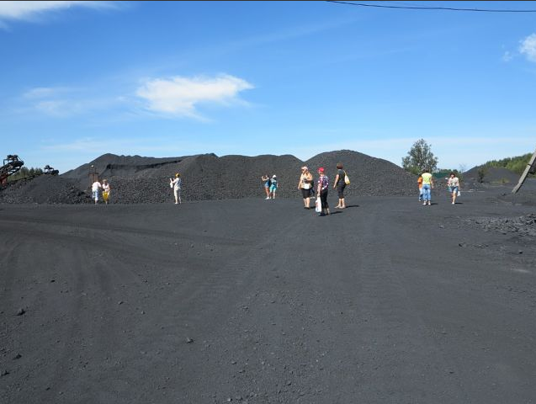 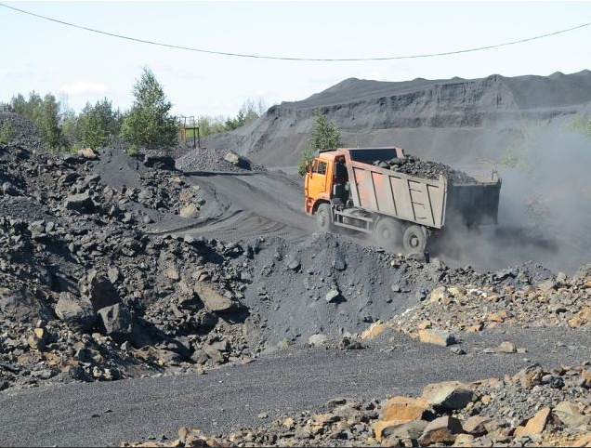

В Зажогинском шунгитовом карьере.

удобным для разработки с точки зрения горно-технических и транспортно-экономических условий. Во время полевого практикума учителям была предоставлена возможность самим брать образцы горных пород и минералов. Ассоциация учителей географии побывала с экскурсиями в таких городах, как Надвоицы, Кандалакша, Кировск, Мончегорск, Мурманск. Учителя-практики познакомились с озёрами и каналами Б.Соловецкого острова, особенностями природы Белого моря, Полярным ботаническим садом, Ловозерской тундрой, осмотрели место бурения Кольской сверхглубокой скважины. Были организованы экскурсии в национальный парк «Паанаярви», музеи истории и культуры вепсов и саамов. Это были незабываемые, необычайно содержательные дни.

Участники практикума изучили современные подходы к уроку, проектировали уроки по ФГОС во время лекции «Современный урок при переходе на ФГОС» доктора географических наук, доцента кафедры теории и методики общеобразовательных дисциплин ЛИРО Стрельниковой Т.Д. Это были необычайно содержательные дни! Насыщенная программа практикума позволила изучить и познать Северо-Западный регион России. Огромное спасибо исполнительному директору РАУГ Е.А. Эпштейн, организовавшей полевой практикум для учителей географии.

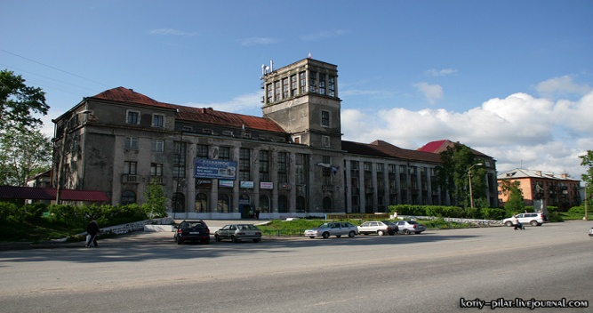 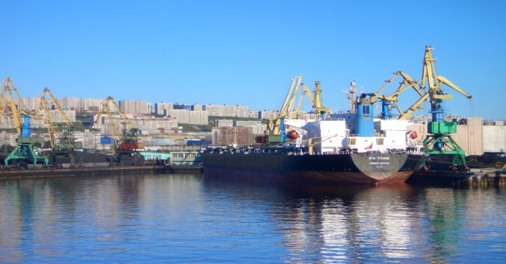

г. Медвежьегорск порт Мурманск

Винникова С.В., учитель географии, член РАУГ,г.Липецк.